Кривоноженко, А., Рассохин, Д. Памяти Романа Белана посвящается... / , А. Кривоноженко, Д. Рассохин // Новости "ЕВРАЗА"(г.Новокузнецк). – 2008. – 10 апреля. – С. 13.

Проект памятника «военному» директору Кузнецкого металлургического комбината Роману Белану признан победителем конкурса «Подари памятник городу»
В конкурсе приняли участие ученики трех школ Новокузнецка, в которых внедряется инновационная программа «Гражданское образование средствами краеведения». Проект, представленный инициативной группой старшеклассников школы №97 во главе с учителем истории Ольгой Зернюк и учителем информатики Ларисой Марковой, жюри признало лучшим. Все оценили актуальность и значимость памятника для города.
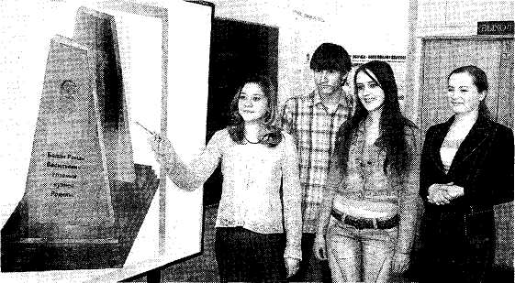
- Проект - дань памяти легендарному человеку, который сегодня незаслуженно забыт,- объясняет Ольга Зернюк. -Недавно проведенный опрос показал, что многие новокузнечане путают Романа Белана с певцом Димой Биланом. Вместе с тем важно помнить, что Роман Викторович был директором КМК с 1939 по 1953 годы, сделал очень многое для города. При разработке проекта большую помощь в сборе информации оказала начальник музейного центра НКМК Людмила Тимофеева. В Новокузнецке есть улица Белана, где, по мнению разработчиков проекта, и необходимо установить памятный знак, разбить сквер на прилегающей к нему территории. По идее учеников школы №97, памятник должен представлять стилизованную доменную печь в разрезе: на четырехугольной призме, сделанной из чугуна, - барельеф Р.В. Белана и надпись: «Белан - главный кузнец Родины», красная стеклянная глыба символизирует расплавленную сталь. Сзади - изображение Кузнецкого металлургического комбината и надпись: «От благодарных потомков». Проект передан на рассмотрение в Совет народных депутатов Новокузнецка. Юные краеведы школы №97 надеются, что в городе появится памятник Роману Белану и память о «военном» директоре КМК будет жить.

□ Анастасия Кривоноженко. & Денис Рассохин

